**TRƯỜNG ĐẠI HỌC CẦN THƠ**

KHOA CÔNG NGHỆ THÔNG TIN VÀ TRUYỀN THÔNG

BỘ MÔN CÔNG NGHỆ PHẦN MỀM



**NIÊN LUẬN CƠ SỞ NGÀNH KỸ THUẬT PHẦN MỀM**

**PHÁT TRIỂN ỨNG DỤNG WEB QUẢN LÝ KHO HÀNG**

**Sinh viên thực hiện Cán bộ hướng dẫn**

Họ và tên sinh viên: Nguyễn Trung Nhân Ths. GVC Võ Huỳnh Trâm

MSSV: B1906731

Lớp: DI1996A4

Học kỳ 3, năm học 2021 - 2022

**ĐÁNH GIÁ KẾT QUẢ THỰC HIỆN NIÊN LUẬN CƠ SỞ NGÀNH KTPM**

(Học kỳ 3, năm học 2021 – 2022)

**TÊN ĐỀ TÀI:**  ..……………………………………………………………………..........

…...……………………………………………………………………………...……….

**GIÁO VIÊN HƯỚNG DẪN:**

|  |  |
| --- | --- |
| STT | HỌ VÀ TÊN |
| 1 | Võ Huỳnh Trâm |

**SINH VIÊN THỰC HIỆN:**

|  |  |  |  |
| --- | --- | --- | --- |
| HỌ VÀ TÊN | MSSV | THƯỞNG  (tối đa 1,0 điểm) | ĐIỂM  (thang điểm 10) |
| Nguyễn Trung Nhân | B1906731 |  |  |

|  |
| --- |
| 1. **HÌNH THỨC** (0,5 điểm) |
| **Bìa** (tối đa 0,25 điểm)   * Đầy đủ các thông tin * Đúng định dạng |
| **Bố cục** (tối đa 0,25 điểm)   * Trang đánh giá kết quả thực hiện niên luận * Mục lục: cấu trúc chương, mục và tiểu mục * Phụ lục (nếu có) * Tài liệu tham khảo |
| 1. **NỘI DUNG** (3,5 điểm) |
| **Giới thiệu** (tối đa 0,5 điểm)   * Mô tả bài toán (0,25 điểm) * Mục tiêu cần đạt, hướng giải quyết (0,25 điểm) |
| **Lý thuyết** (tối đa 0,5 điểm)   * Các khái niệm sử dụng trong chương trình (0,25 điểm) * Kết quả vận dụng lý thuyết trong đề tài (0,25 điểm) |
| **Ứng dụng** (tối đa 2,0 điểm)   * Phân tích yêu cầu, xây dựng các cấu trúc dữ liệu (0,5 điểm) * Sơ đồ chức năng, lưu đồ giải thuật giải quyết vấn đề (1,0 điểm) * Giới thiệu sử dụng chương trình (0,5 điểm) |
| **Kết luận** (tối đa 0,5 điểm)   * Nhận xét kết quả đạt được * Hạn chế * Hướng phát triển |
| 1. **CHƯƠNG TRÌNH DEMO** (5,0 điểm) |
| **Giao diện thân thiện với người dùng** (1,0 điểm) |
| **Hướng dẫn sử dụng** (0,5 điểm) |
| **Kết quả thực hiện đúng với kết quả của phần ứng dụng** (tối đa 3,5 điểm)   * Kết quả đúng (2,0 điểm) * Cách thức thực hiện hợp lý (1,0 điểm) * Chức năng bổ sung, sáng tạo (0,5 điểm) |

Mục lục

**1.** **TỔNG QUAN** 1

**1.1.** **Mô tả bài toán** 1

**1.2.** **Mục tiêu cần đạt được** 1

**1.3.** **Hướng giải quyết và kế hoạch thực hiện** 1

**1.3.1.** **Hướng giải quyết** 1

**1.3.2.** **Kế hoạch thực hiện** 1

**2.** **LÝ THUYẾT** 1

**2.1.** **Các khái niệm** 1

**2.1.1.** **Các khái niệm kỹ thuật** 1

**2.1.2.** **Các khái niệm sản phẩm** 2

**2.2.** **Kết quả vận dụng lý thuyết** 2

**3.** **KẾT QUẢ ỨNG DỤNG** 7

**3.1.** **Mô tả ứng dụng:** 7

**3.2.** **Sơ đồ cây phân rã chức năng:** 7

**3.3.** **Lưu đồ giải thuật:** 8

**3.3.1.** **Chức năng tạo đơn nhập:** 8

**3.3.2.** **Chức năng tạo đơn xuất:** 10

**3.3.3.** **Chức năng xem lịch sử biến động:** 11

**3.3.4.** **Chức năng báo cáo doanh số:** 12

**3.3.5.** **Chức năng xem chi tiết đơn** 13

**4.** **KẾT LUẬN – ĐÁNH GIÁ** 14

**4.1.** **Kết quả đạt được** 14

**4.1.1.** **Về chuyên môn** 14

**4.1.2.** **Về sản phẩm** 14

**4.2.** **Hạn chế, nguyên nhân** 14

**4.2.1.** **Hạn chế** 14

**4.2.2.** **Nguyên nhân** 14

**4.3.** **Hướng phát triển của đề tài** 14

**5.** **PHỤ LỤC VÀ TÀI LIỆU THAM KHẢO** 15

**5.1.** **Phần phụ lục** 15

**5.2.** **Tài liệu tham khảo** 15

## **TỔNG QUAN**

## **Mô tả bài toán**

Quản lý kho hàng là một mắt xích quan trọng trong mỗi cửa hàng bán lẻ để quản lý hàng xuất nhập, có vai trò quyết định đối với hoạt động kinh doanh.

Quản lý kho (tiếng Anh là Warehouse Management) - được hiểu là hoạt động lưu trữ, bảo quản, cập nhật tình hình hàng hóa có trong kho một cách chính xác và chi tiết. Quản lý kho là một công việc mang tính hệ thống liên quan đến tìm nguồn cung ứng, lưu trữ và bán hàng. Hàng hóa ở đây có thể là nguyên liệu thô hoặc thành phẩm.

Trong kinh doanh, quản lý kho bao hàm cả quản lý vị trí lưu trữ hàng hóa, xác định thời điểm xuất/nhập hàng và giá cả bán hàng cùng rất nhiều loại chi phí khác.

Trong thời đại công nghệ thông tin phát triển vượt bậc như hiện nay, quản lý kho bằng phần mềm là phương pháp đem lại hiệu quả tối ưu và chính xác nhất, được rất nhiều cửa hàng bán lẻ lựa chọn, đặc biệt đối với đơn vị sản xuất phân phối có lượng hàng lớn mỗi ngày, vì thế sản phẩm ra đời với mong muốn giúp việc quản lý kho hàng dễ dàng và tiện lợi hơn.

* 1. **Mục tiêu cần đạt được**

Ứng dụng được xây dựng có các tính năng đáp ứng hầu hết các yêu cầu về công việc quản lý kho hàng đơn giản, mục tiêu của dự án là giúp việc quản lý kho hàng dễ dàng, minh bạch và tiện lợi hơn. Với mong muốn trải nghiệm người dùng luôn là tốt nhất, phần mềm sẽ được nâng cấp thêm nhiều hơn trong tương lai.

Đối tượng dự án hướng đến là những doanh nghiệp vừa và nhỏ.

* 1. **Hướng giải quyết và kế hoạch thực hiện**
     1. **Hướng giải quyết**
* Được xây dựng theo mô hình Client-Server
* Phần client được xây dựng bằng Framework Reactjs kết hợp với Tailwindcss
* Phần server được xây dựng bằng Nodejs
* Sử dụng cơ sở dữ liệu Mysql
  + 1. **Kế hoạch thực hiện**
* **Tuần 1:** Tìm hiểu về đề tài
* **Tuần 2:** Mô tả bài toán
* **Tuần 3 - 4:** Xây dựng giao diện và chức năng của phần mềm
* **Tuần 5:** Kiểm thử phần mềm
* **Tuần 6:** Viết báo cáo đề tài

1. **LÝ THUYẾT**
   1. **Các khái niệm**
      1. **Các khái niệm kỹ thuật**

* Mô hình Client-Server: là mô hình mạng máy tính mà trong đó các máy tính con đóng vai trò như một máy khách, chúng làm nhiệm vụ gửi yêu cầu đến các máy chủ. Để máy chủ xử lý yêu cầu và trả kết quả về cho các máy khách đó.
* Client: là định nghĩa cụ thể cho một máy client là một máy trạm mà chỉ được sử dụng bởi 1 người dùng.
* Server: là một nơi cung cấp dịch vụ cho các clients yêu cầu tới khi cần, các dịch vụ như cơ sở dữ liệu, in ấn, truyền file,..
* Cơ sở dữ liệu: là hệ thống bao gồm rất nhiều thông tin, dữ liệu được xây dựng theo một cấu trúc nhất định nhằm đáp ứng nhu cầu khai thác, sử dụng của nhiều người hay chạy nhiều chương trình ứng dụng cùng một lúc.
  + 1. **Các khái niệm sản phẩm**
* Phiếu nhập kho: là loại chứng từ được sử dụng trong quy trình nhập hàng, được lập khi hàng hóa về đến công ty cần nhập vào kho để lưu trữ, phiếu nhập ghi nhận số lượng vật tư, hàng hóa,.. nhập vào kho để làm căn cứ ghi thẻ kho, thanh toán tiền hàng.
* Phiếu xuất kho: là loại chứng từ được sử dụng trong quy trình xuất hàng ra khỏi kho, được lập khi công ty xuất một lô hàng cho khách, phiếu xuất sẽ ghi nhận hàng hóa, số lượng, số tiền thanh toán,..
* Tồn kho: là số lượng một món hàng có trong kho.
  1. **Kết quả vận dụng lý thuyết**
* Sơ đồ use case:

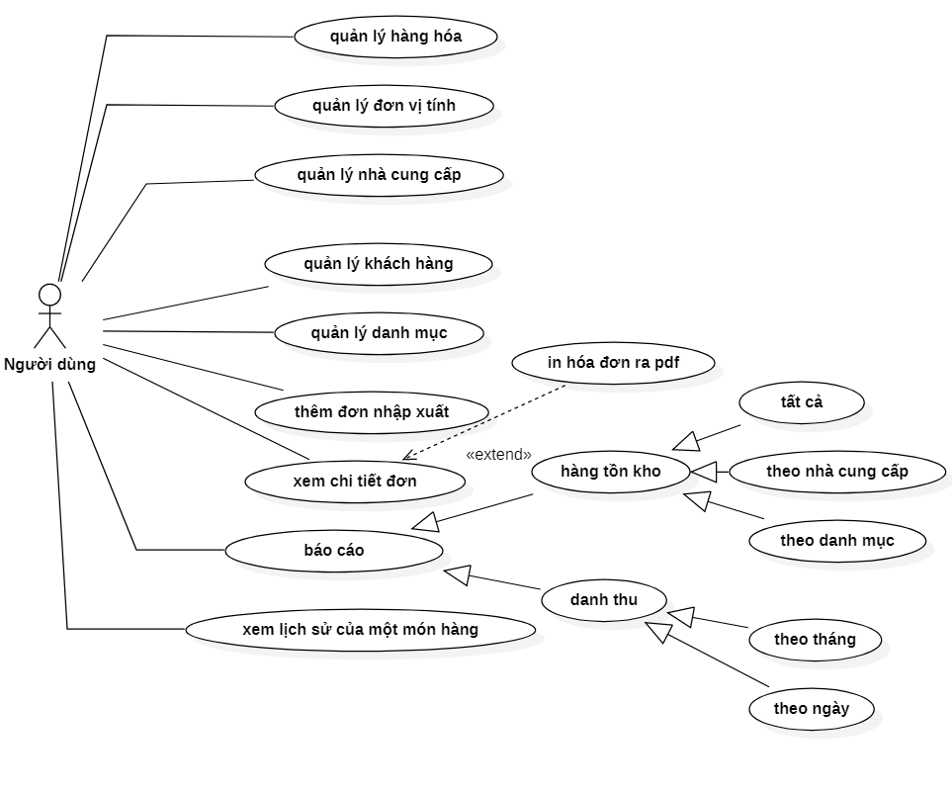

Hình 1 - Sơ đồ use case

* Sơ đồ thực thể liên kết:

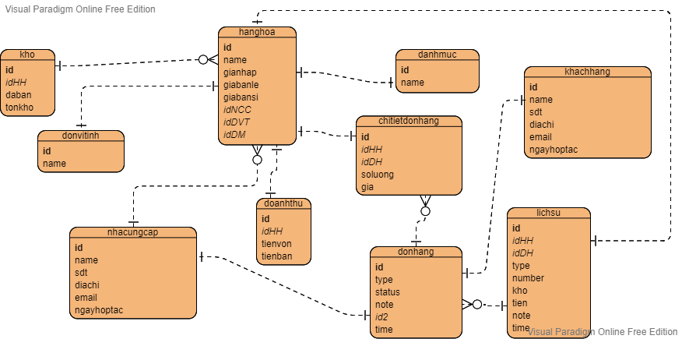

Hình 2 – sơ đồ thực thể liên kết

* **Bảng chú giải**:

Bảng 1 - Hanghoa

|  |  |  |  |  |
| --- | --- | --- | --- | --- |
| STT | Tên Trường | | Kiểu | Diễn Giải |
| 1 | id | int | | Id hàng hóa |
| 2 | name | varchar | | Tên hàng hóa |
| 3 | gianhap | int | | Giá nhập của hàng hóa |
| 4 | giabanle | int | | Giá bán lẻ |
| 5 | giabansi | int | | Giá bán sỉ |
| 6 | idNCC | int | | Id nhà cung cấp |
| 7 | idDVT | int | | Id đơn vị tính |
| 8 | idDM | int | | Id danh mục |

Bảng 2 - Donvitinh

|  |  |  |  |
| --- | --- | --- | --- |
| STT | Tên Trường | Kiểu | Diễn Giải |
| 1 | id | int | Id đơn vị tính |
| 2 | name | varchar | Tên hiển thị đơn vị tính |

Bảng 3 - Donhang

|  |  |  |  |
| --- | --- | --- | --- |
| STT | Tên Trường | Kiểu | Diễn Giải |
| 1 | id | int | Id đơn hàng |
| 2 | type | int | Loại đơn hàng (nhập hoặc xuất) |
| 3 | nhanvien | int | Id nhân viên (id user) |
| 4 | status | int | Trạng thái |
| 5 | note | varchar | Chú thích đơn hàng |
| 6 | id2 | int | Tùy vào loại đơn hàng, id này sẽ là id của nhà cung cấp hoặc id khách hàng |

Bảng 4 - Kho

|  |  |  |  |
| --- | --- | --- | --- |
| STT | Tên Trường | Kiểu | Diễn Giải |
| 1 | id | int | Id sản phẩm tồn kho |
| 2 | idHH | int | Id hàng hóa |
| 3 | daban | int | Đã bán được bao nhiêu |
| 4 | tonkho | int | Số lượng còn tồn trong kho |

Bảng 5 - Danhmuc

|  |  |  |  |
| --- | --- | --- | --- |
| STT | Tên Trường | Kiểu | Diễn Giải |
| 1 | id | int | Id danh mục |
| 2 | name | varchar | Tên danh mục |

Bảng 6 - Nhacungcap

|  |  |  |  |
| --- | --- | --- | --- |
| STT | Tên Trường | Kiểu | Diễn Giải |
| 1 | id | int | Id nhà cung cấp |
| 2 | name | varchar | Tên nhà cung cấp |
| 3 | sdt | int | Số điện thoại của nhà cung cấp |
| 4 | diachi | varchar | Địa chỉ của nhà cung cấp |
| 5 | email | varchar | Email nhà cung cấp |
| 6 | ngayhoptac | date | Ngày hợp tác |

Bảng 7 - Khachhang

|  |  |  |  |
| --- | --- | --- | --- |
| STT | Tên Trường | Kiểu | Diễn Giải |
| 1 | id | int | Id Khách hàng |
| 2 | name | varchar | Tên khách hàng |
| 3 | sdt | int | Số điện thoại của khách hàng |
| 4 | diachi | varchar | Địa chỉ của khách hàng |
| 5 | email | varchar | Email của khách hàng |
| 6 | ngayhoptac | date | Ngày hợp tác |

Bảng 8 - Doanhthu

|  |  |  |  |
| --- | --- | --- | --- |
| STT | Tên Trường | Kiểu | Diễn Giải |
| 1 | id | int | Id doanh thu |
| 2 | idHH | int | Id hàng hóa |
| 3 | tienvon | int | Tiền vốn của món hàng |
| 4 | tienban | int | Tiền bán được của món hàng |

Bảng 9 - Chitietdonhang

|  |  |  |  |
| --- | --- | --- | --- |
| STT | Tên Trường | Kiểu | Diễn Giải |
| 1 | id | int | Id chi tiết đơn hàng |
| 2 | idHH | int | Id hàng hóa |
| 3 | soluong | int | Số lượng |
| 4 | gia | int | Tổng giá |

Bảng 10 - Lichsu

|  |  |  |  |
| --- | --- | --- | --- |
| STT | Tên Trường | Kiểu | Diễn Giải |
| 1 | id | int | Id bản ghi |
| 2 | idHH | int | Id hàng hóa |
| 3 | idDH | int | Id đơn hàng |
| 4 | type | int | Loại đơn |
| 5 | number | int | Số lượng |
| 6 | kho | int | Số lượng còn trong kho |
| 7 | tien | int | Tổng số tiền |
| 8 | note | varchar | Ghi chú |
| 9 | time | varchar | Thời gian thực hiện |

1. **KẾT QUẢ ỨNG DỤNG**
   1. **Mô tả ứng dụng:**

Phần mềm được xây dựng để đáp ứng nhu cầu quản lý kho với các chức năng ghi lại đơn xuất/nhập, thống kê kho, xem được lịch sử biến đông, in hóa đơn, xem báo cáo doanh thu,.. với tiêu chí tiện lợi, dễ sử dụng, độ chính xác cao.

Đầu tiên để sử dụng người dùng cần thêm các thông tin cần thiết như các loại đơn vị tính, các danh mục, danh sách nhà cung cấp và khách hàng cùng với thông tin, sau đó thêm thông tin các món hàng.

Khi nhập hàng vào kho, người dùng tạo phiếu nhập và chọn nhà cung cấp, hệ thống sẽ lấy dữ liệu những mặt hàng của nhà cung cấp đó (dữ liệu này được nhập trước đó), người dùng lúc này có thể chọn các món hàng, khi chọn vào một món hàng thì dữ liệu về món hàng đó như đơn vị tính, giá nhập sẽ được lấy ra và điền vào input, người dùng có thể tùy chỉnh giá này nếu muốn. Sau khi chọn danh sách các món hàng thì người dùng sẽ điền vào ghi chú cho đơn và trạng thái đơn, sau đó bấm “thêm đơn nhập”, nếu chọn trạng thái chưa thanh toán thì hệ thống sẽ nhắc nhở trong giao diện danh sách đơn xuất/nhập, người dùng có thể thay đổi trạng thái thành đã thanh toán trong giao diện xem thông tin đơn, mỗi món hàng sau khi nhập thành công sẽ lưu lại lịch sử biến động riêng và có thể xem lịch sử của mỗi món hàng trong mục quản lý hàng hóa.

Khi xuất hàng ra khỏi kho, người dùng tạo phiếu xuất và chọn khách hàng, hệ thống lúc này sẽ lấy dữ liệu những mặt hàng có số lượng lớn hơn 0 trong kho, người dùng chọn các món hàng muốn bán, giá xuất hàng của mặt hàng được chọn lúc này sẽ được lấy ra và điền vào input, và tùy theo khách hàng là bán sỉ hay bán lẻ mà giá lấy ra sẽ khác nhau, người dùng cũng có thể thay đổi giá này. Sau khi chọn các món hàng thì người dùng chọn trạng thái, điền ghi chú đơn, sau đó bấm thêm đơn xuất, trạng thái cũng sẽ được xử lý như đơn nhập, các đơn chưa thanh toán sẽ không cộng vào doanh thu, lịch sử biến động của món hàng cũng được xử lý như đơn nhập.

Khi muốn xem chi tiết một đơn hàng, người dùng có thể vào mục kho hàng, bấm vào đơn muốn xem, nếu đơn đó chưa thanh toán thì có thể đánh dấu thanh toán, người dùng cũng có thể in hóa đơn ra định dạng PDF.

Khi muốn xem thông tin về kho hoặc doanh thu người dùng có thể bấm vào mục báo cáo, ở đây sẽ hiển thị nhiều thông tin như các loại hàng tồn kho, thống kê hàng theo nhà cung cấp, thống kê theo danh mục, xem doanh thu của một món hàng, đã bán được bao nhiêu, tổng tiền vốn của món hàng, xem thông tin doanh số theo ngày hoặc theo tháng.

* 1. **Sơ đồ cây phân rã chức năng:**

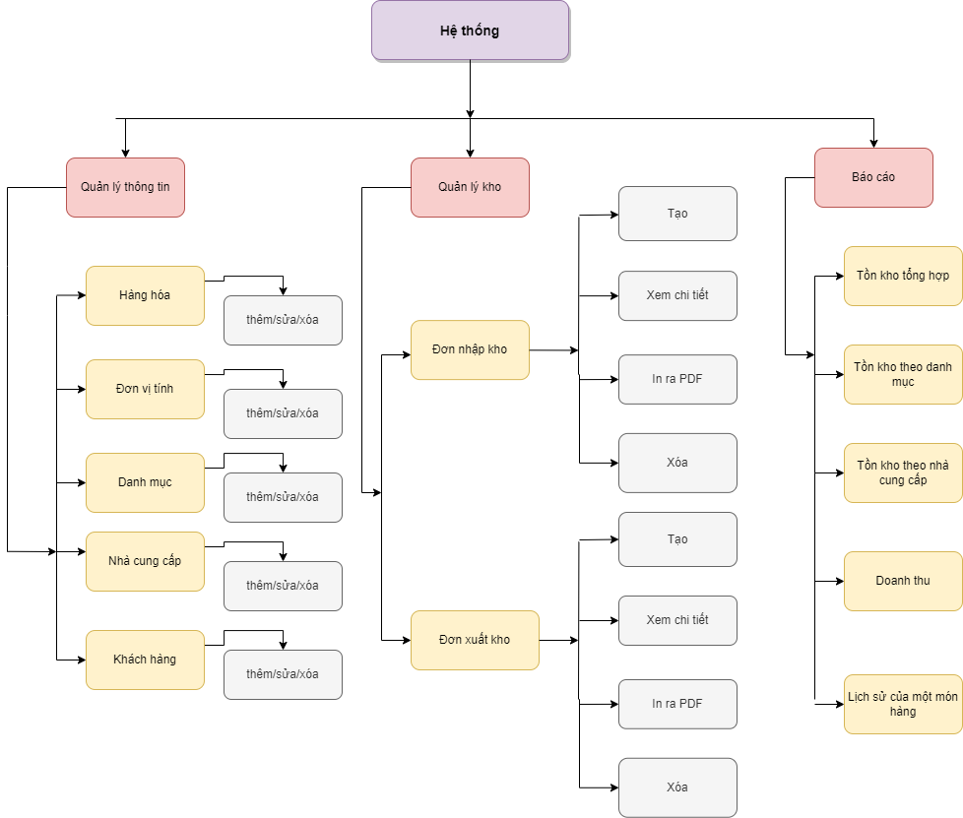

Hình 3 - Sơ đồ cây phân rã chức năng

* 1. **Lưu đồ giải thuật:**
     1. **Chức năng tạo đơn nhập:**

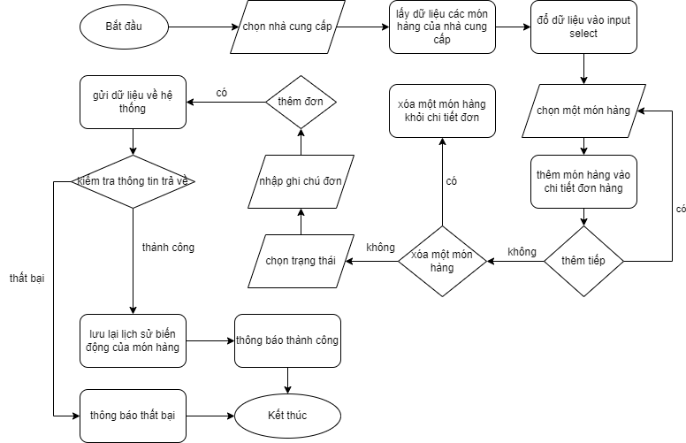

Hình 4 - Lưu đồ giải thuật nhập hàng vào kho

* + 1. **Chức năng tạo đơn xuất:**

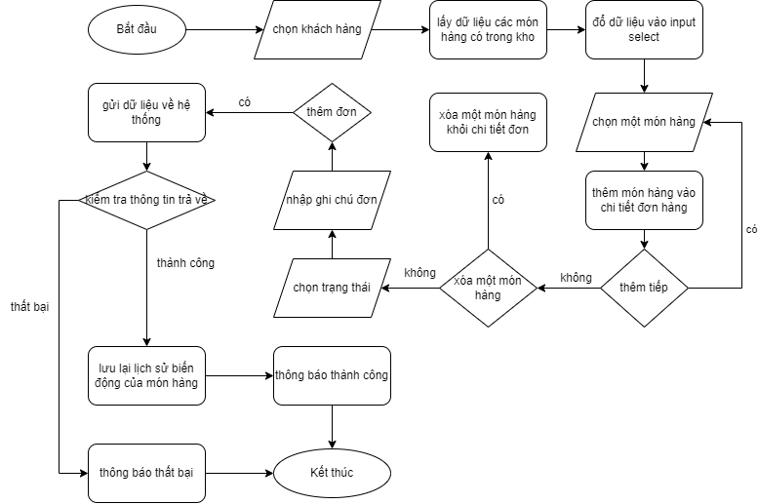

Hình 5 - Lưu đồ giải thuật xuất hàng ra khỏi kho

* + 1. **Chức năng xem lịch sử biến động:**

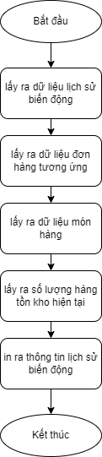

Hình 6 - Lưu đồ giải thuật xem lịch sử biến động

* + 1. **Chức năng báo cáo doanh số:**

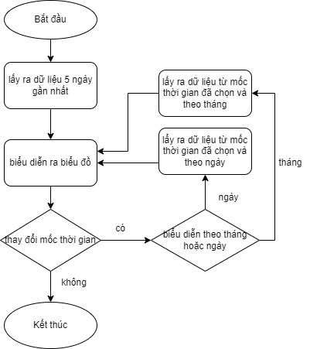

Hình 7 - Lưu đồ giải thuật xem doanh số

* + 1. **Chức năng xem chi tiết đơn**

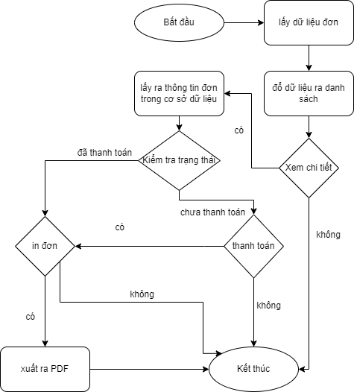

Hình 8 - Lưu đồ xem chi tiết đơn

1. **KẾT LUẬN – ĐÁNH GIÁ**
   1. **Kết quả đạt được**
      1. **Về chuyên môn**

* Sử dụng framework Reactjs, Nodejs và các công nghệ khác (tailwindcss) để phát triển ứng dụng.
* Xây dựng được cơ sở dữ liệu cho chương trình.
* Biết sử dụng Nodejs kết nối và làm việc với mysql.
* Biết quy tắc cơ bản trong thiết kế giao diện sử dụng framework tailwindcss.
* Thu thập yêu cầu, phân tích, thiết kế, cài đặt và kiểm thử ứng dụng.
* Lên kế hoạch, sắp xếp, giải quyết, báo cáo công việc hợp lý hoàn thành các nội dung trong thời gian cho phép.
  + 1. **Về sản phẩm**
* Tạo ra được sản phẩm tương đối hoàn chỉnh về mặt chức năng, đáp ứng được yêu cầu cơ bản ban đầu của phần mềm.
* Xây dựng được giao diện trực quan, dễ nhìn.
  1. **Hạn chế, nguyên nhân**
     1. **Hạn chế**
* Chức năng còn thô sơ.
* Bố cục một số chức năng đặt chưa hợp lý.
  + 1. **Nguyên nhân**
* Chưa có kinh nghiệm và còn thiếu sáng tạo trong thiết kế.
* Kiến thức và kinh nghiệm sử dụng các công nghệ được áp dụng trong đề tài còn hạn chế.
* Thời gian thực hiện còn hạn chế.
* Kỹ năng và kinh nghiệm lập trình còn hạn chế.
  1. **Hướng phát triển của đề tài**
* Thêm nhiều chức năng hơn như quản lý nhiều kho, nhiều cơ sở, quản lý chất lượng mặt hàng, quản lý nhân viên,..
* Xây dựng bố cục hợp lý, tối ưu cho trải nghiệm người dùng.
* Phát triển ứng dụng trên nền tảng di động và desktop.

1. **PHỤ LỤC VÀ TÀI LIỆU THAM KHẢO**
   1. **Phần phụ lục**

* **Hình ảnh**

Hình 1 - Sơ đồ use case 3

Hình 2 – sơ đồ thực thể liên kết 4

Hình 3 - Sơ đồ cây phân rã chức năng 8

Hình 4 - Lưu đồ giải thuật nhập hàng vào kho 9

Hình 5 - Lưu đồ giải thuật xuất hàng ra khỏi kho 10

Hình 6 - Lưu đồ giải thuật xem lịch sử biến động 11

Hình 7 - Lưu đồ giải thuật xem doanh số 12

Hình 8 - Lưu đồ xem chi tiết đơn 13

* **Bảng**

Bảng 1 - Hanghoa 4

Bảng 2 - Donvitinh 4

Bảng 3 - Donhang 5

Bảng 4 - Kho 5

Bảng 5 - Danhmuc 5

Bảng 6 - Nhacungcap 5

Bảng 7 - Khachhang 6

Bảng 8 - Doanhthu 6

Bảng 9 - Chitietdonhang 6

Bảng 10 - Lichsu 6

* 1. **Tài liệu tham khảo**

Ngoài các tài liệu tham khảo liệt kê bên dưới, tài liệu còn tham khảo nhiều nguồn khác từ internet, các diễn đàn, nhóm lập trình.

[1] wikipedia.org

[2] *Quản lý kho là gì? Làm sao để quản lý kho hiệu quả? –* Kiotviet.vn

[3] *Documents Reactjs* – Reactjs.org

[4] *Documents Tailwindcss* – Tailwindcss.com